o que é Flyway?
Flyway é uma dentre as várias ferramentas que se propõem a trazer ordem e organização para os scripts SQL que são executados no banco de dados, funcionando como um controle de versão do mesmo.

quais problemas ele se propõe a sanar?
Uma ferramenta como esta permite:
- Sincronizar o banco de dados com a versão da aplicação;
- Saber quais scripts SQL foram executados ou não;
- Automatizar a execução dos scripts;
- Criar um banco de dados do zero;
- Permite criar um rollback de mudanças no banco de dados (útil em casos raros).

quando usá-lo?
Creio que é uma opção válida para projetos de qualquer tamanho. Como elas costumam ser ferramentas de fácil configuração e uso, não vejo muitos motivos para abrir mão dela, pois ela traz consigo várias vantagens.
Ela pode ser dispensável em alguns projetos onde existam DBAs envolvidos e estes preferem controlar os scripts SQL aplicados fora da aplicação.
quais são as soluções concorrentes?
O Flyway é uma ferramenta voltada ao ecossistema do Java. Há outras alternativas que também funcionam com Java mas são independentes da linguagem, como o Liquibase, que traz algumas características a mais bem interessantes.
No ecossistema do C# já tive a oportunidade de usar com sucesso o FluentMigrator. Atualmente, este tipo de ferramenta é bem comum e cada ecossistema fornece alguma alternativa.
ele serve para multi-tenancy? se sim, para bancos de esquema heterogêneos, serve também?
Sim, para as duas perguntas.
Se os schemas forem idênticos e existir uma por tenant, basta você iterar por cada schema existente e rodar o Flyway em cada um. Se todos terem schemas idênticos, haverá uma única tabela de histórico que ficará no primeiro schema da lista dentre os schemas suportados.

Se os schemas de cada tenant forem diferentes, mesmo que com ciclos de vida distintos, você ainda assim pode usar o Flyway para controlá-los, mantendo múltiplas instâncias do Flyway e permitindo que cada instância gerencie seu schema e seu histórico.

No application.yml o ddl = update significa que se o database ainda não tiver sido criado quando a aplicação rodar ele vai criar automaticamente

ddl = update

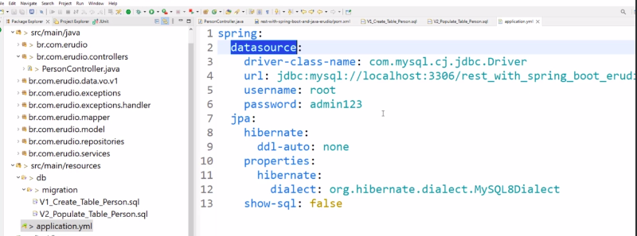

ddl = none = o hibernate não vai criar nem modificar o database do banco de dados

Com essa opção acima quem vai adicionar o banco de dados é o flyway e não mais o hibernate

Não é preciso fazer um novo datasource com as configuração do banco de dados, o flyway pega automaticamente o datasource do application.yml

Para usarmos o flyway devemos adicionar sua dependência no Pom.xml do projeto

<dependency>
<groupId>org.flywaydb</groupId>
<artifactId>flyway-core</artifactId>
</dependency>
<dependency>
<groupId>org.flywaydb</groupId>
<artifactId>flyway-mysql</artifactId>
</dependency>

Depois devemos criar as pastas db/migration na pasta resources do projeto

e colocar as migration lá

A migrations deve ser escrita dessa maneira:

Ela vai seguindo essa ordem de instalação dos comando sql dentro de cada script

V1__Create_Table_Person.sql
V2__Populate_Table_Person.sql

Caso der algo de errado no migration do flyway é preciso rodar um migration desfazendo o que foi feito de errado ou em caso de um ambiente de teste, deletar o database no banco de dados e deixar a migration criar um novo db
Ex de migration da flyway:

V1__Create_Table_Person.sql

CREATE TABLE IF NOT EXISTS `person` (
`id` bigint(20) NOT NULL AUTO_INCREMENT,
`first_name` varchar(80) NOT NULL,
`last_name` varchar(80) NOT NULL,
`address` varchar(100) NOT NULL,
`gender` varchar(6) NOT NULL,
PRIMARY KEY (`id`)
);

V2__Populate_Table_Person.sql

INSERT INTO `person` (`id`, `address`, `first_name`, `gender`, `last_name`) VALUES
(1, 'São Paulo', 'Ayrton', 'Male', 'Senna'),
(2, 'Anchiano - Italy', 'Leonardo', 'Male', 'da Vinci'),
(4, 'Porbandar - India', 'Indira', 'Female', 'Gandhi'),
(5, 'Porbandar - India', 'Mahatma', 'Male', 'Gandhi'),
(7, 'Kentucky - US', 'Muhammad', 'Male', 'Ali'),
(9, 'Mvezo – South Africa', 'Nelson', 'Male', 'Mvezo'),
(10, 'Smiljan - Croácia', 'Nikola', 'Male', 'Tesla');

Quando usamos os comando sql com migration do flyway ele vai criar a tabela flyway_schema_history

E nessa tabela temas uma coluna chamada checksum, sempre que for criado algo com o script do migration esse checksum será criado, ele não pode ser mudado, sempre será criado um novo quando o script sql for rodado pela primeira vez

Na tabela flyway_schema_history também tem outras colunas com informações sobre o schema
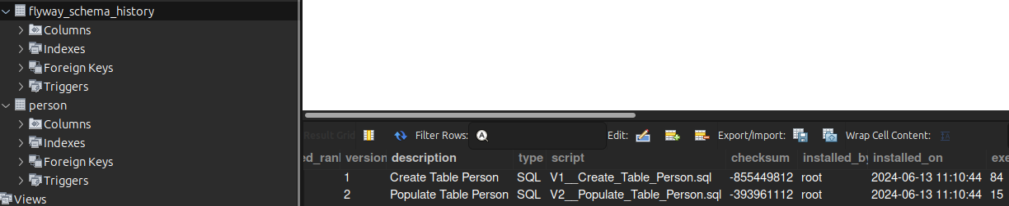

Migrations com Flyway via Terminal e Plugin no POM:

Para rodar o flyway via terminal devemos clicar com o botão direito na pasta do projeto e selecionar show in terminal

e adicionar o seguinte comando:

mvn clean package spring-boot:run -DskipTests

DskipTests pula os testes, não é uma boa prática fazer isso sempre, mas nesse caso não tem problema

